
Об утверждении Правил прицепки и курсирования подвижного состава в составе пассажирских поездов
Приказ Министра транспорта и коммуникаций Республики Казахстан от 11 марта 2011 года № 130. Зарегистрирован в Министерстве юстиции Республики Казахстан 11 апреля 2011 года № 6881.
Сноска. В заголовок внесено изменение на государственном языке, текст на русском языке не меняется приказом Министра по инвестициям и развитию РК от 30.06.2017 № 415 (вводится в действие по истечении десяти календарных дней после дня его первого официального опубликования).
В соответствии с подпунктом 33) пункта 2 статьи 14 Закона Республики Казахстан от 8 декабря 2001 года "О железнодорожном транспорте" ПРИКАЗЫВАЮ:
1. Утвердить прилагаемые Правила прицепки и курсирования подвижного состава в составе пассажирских поездов.
2. Комитету транспорта и путей сообщения Министерства транспорта и коммуникаций Республики Казахстан (Килыбай Н.И.) обеспечить государственную регистрацию настоящего приказа в Министерстве юстиции Республики Казахстан.
3. Контроль за исполнением настоящего приказа возложить на Ответственного секретаря Министерства транспорта и коммуникаций Республики Казахстан Касымбек Ж.М.
4. Настоящий приказ вводится в действие по истечении десяти календарных дней после дня его официального опубликования.
Министр | А. Кусаинов

Утверждены
приказом Министра
транспорта и коммуникаций
Республики Казахстан
от 11 марта 2011 года № 130
Правила прицепки и курсирования подвижного состава
в составе пассажирских поездов
1. Настоящие Правила прицепки и курсирования подвижного состава в составе пассажирских поездов (далее – Правила) разработаны в соответствии с Законом Республики Казахстан от 8 декабря 2001 года "О железнодорожном транспорте" и определяют порядок и условия прицепки и курсирования подвижного состава в составе пассажирских поездов.
2. Допускается прицеплять к пассажирским поездам международного и внутриреспубликанского сообщений нецельнометаллические вагоны служебно-технического назначения.
Прицепка и курсирование арендованных вагонов-ресторанов и служебно-технических вагонов осуществляется на договорной основе.
3. Перевозчик обеспечивает курсирование в составе своих поездов служебно-технических вагонов и вагонов-ресторанов.
4. Для прицепки вагонов-ресторанов пассажирские поезда должны соответствовать следующим условиям:
иметь категорию "фирменный";
при международном либо межобластном сообщении, находиться в пути в одном направлении двадцать и более часов, и в схеме которых курсируют не менее четырех купейных вагонов;
соединять столицу с городом республиканского значения.
Условия прицепки служебно-технических вагонов в состав пассажирского поезда определяются перевозчиком либо Национальным оператором инфраструктуры.
Сноска. Пункт 4 с изменением, внесенным приказом Министра по инвестициям и развитию РК от 30.06.2017 № 415 (вводится в действие по истечении десяти календарных дней после дня его первого официального опубликования).
5. Прицепка пассажирских вагонов, находящихся в собственности физических или юридических лиц осуществляется при наличии документов об оплате перевозчику за пробег вагонов и при предъявлении документа, подтверждающего регистрацию вагона и присвоение ему соответствующего номера, и при наличии удостоверения на право пользования отдельными вагонами формы ЛУ-46 по форме согласно приложению к настоящим Правилам.
6. Не допускается прицепка к пассажирским поездам:
1) вагонов с опасными грузами;
2) вагонов с истекшими сроками периодического ремонта или с истекшими сроками единой технической ревизии;
3) служебных и служебно-технических вагонов без разрешительного удостоверения на право пользования отдельными вагонами формы ЛУ-46.
7. К пассажирским поездам (кроме скоростных и скорых) с разрешения Национальной железнодорожной компании прицепляются грузовые вагоны:
1) четырехосные крытые;
2) цистерны для перевозки молока;
3) автономные рефрижераторные;
4) для перевозки живой рыбы.
При этом к пассажирскому поезду международного сообщения допускается прицеплять не более одного грузового вагона или двухвагонной секции для перевозки живой рыбы, к поезду межобластного и пригородного сообщения - не более трех вагонов.
8. Не допускается превышение скорости движения пассажирского поезда, в который включен подвижной состав других конструкций и типов, скоростей, установленных для этого подвижного состава.
Приложение к Правилам
прицепки и курсирования подвижного
состава в составе пассажирских поездов

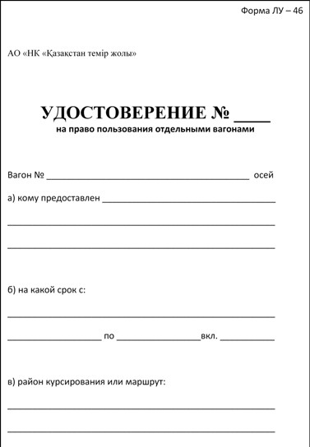

© 2012. РГП на ПХВ «Институт законодательства и правовой информации Республики Казахстан» Министерства юстиции Республики Казахстан

